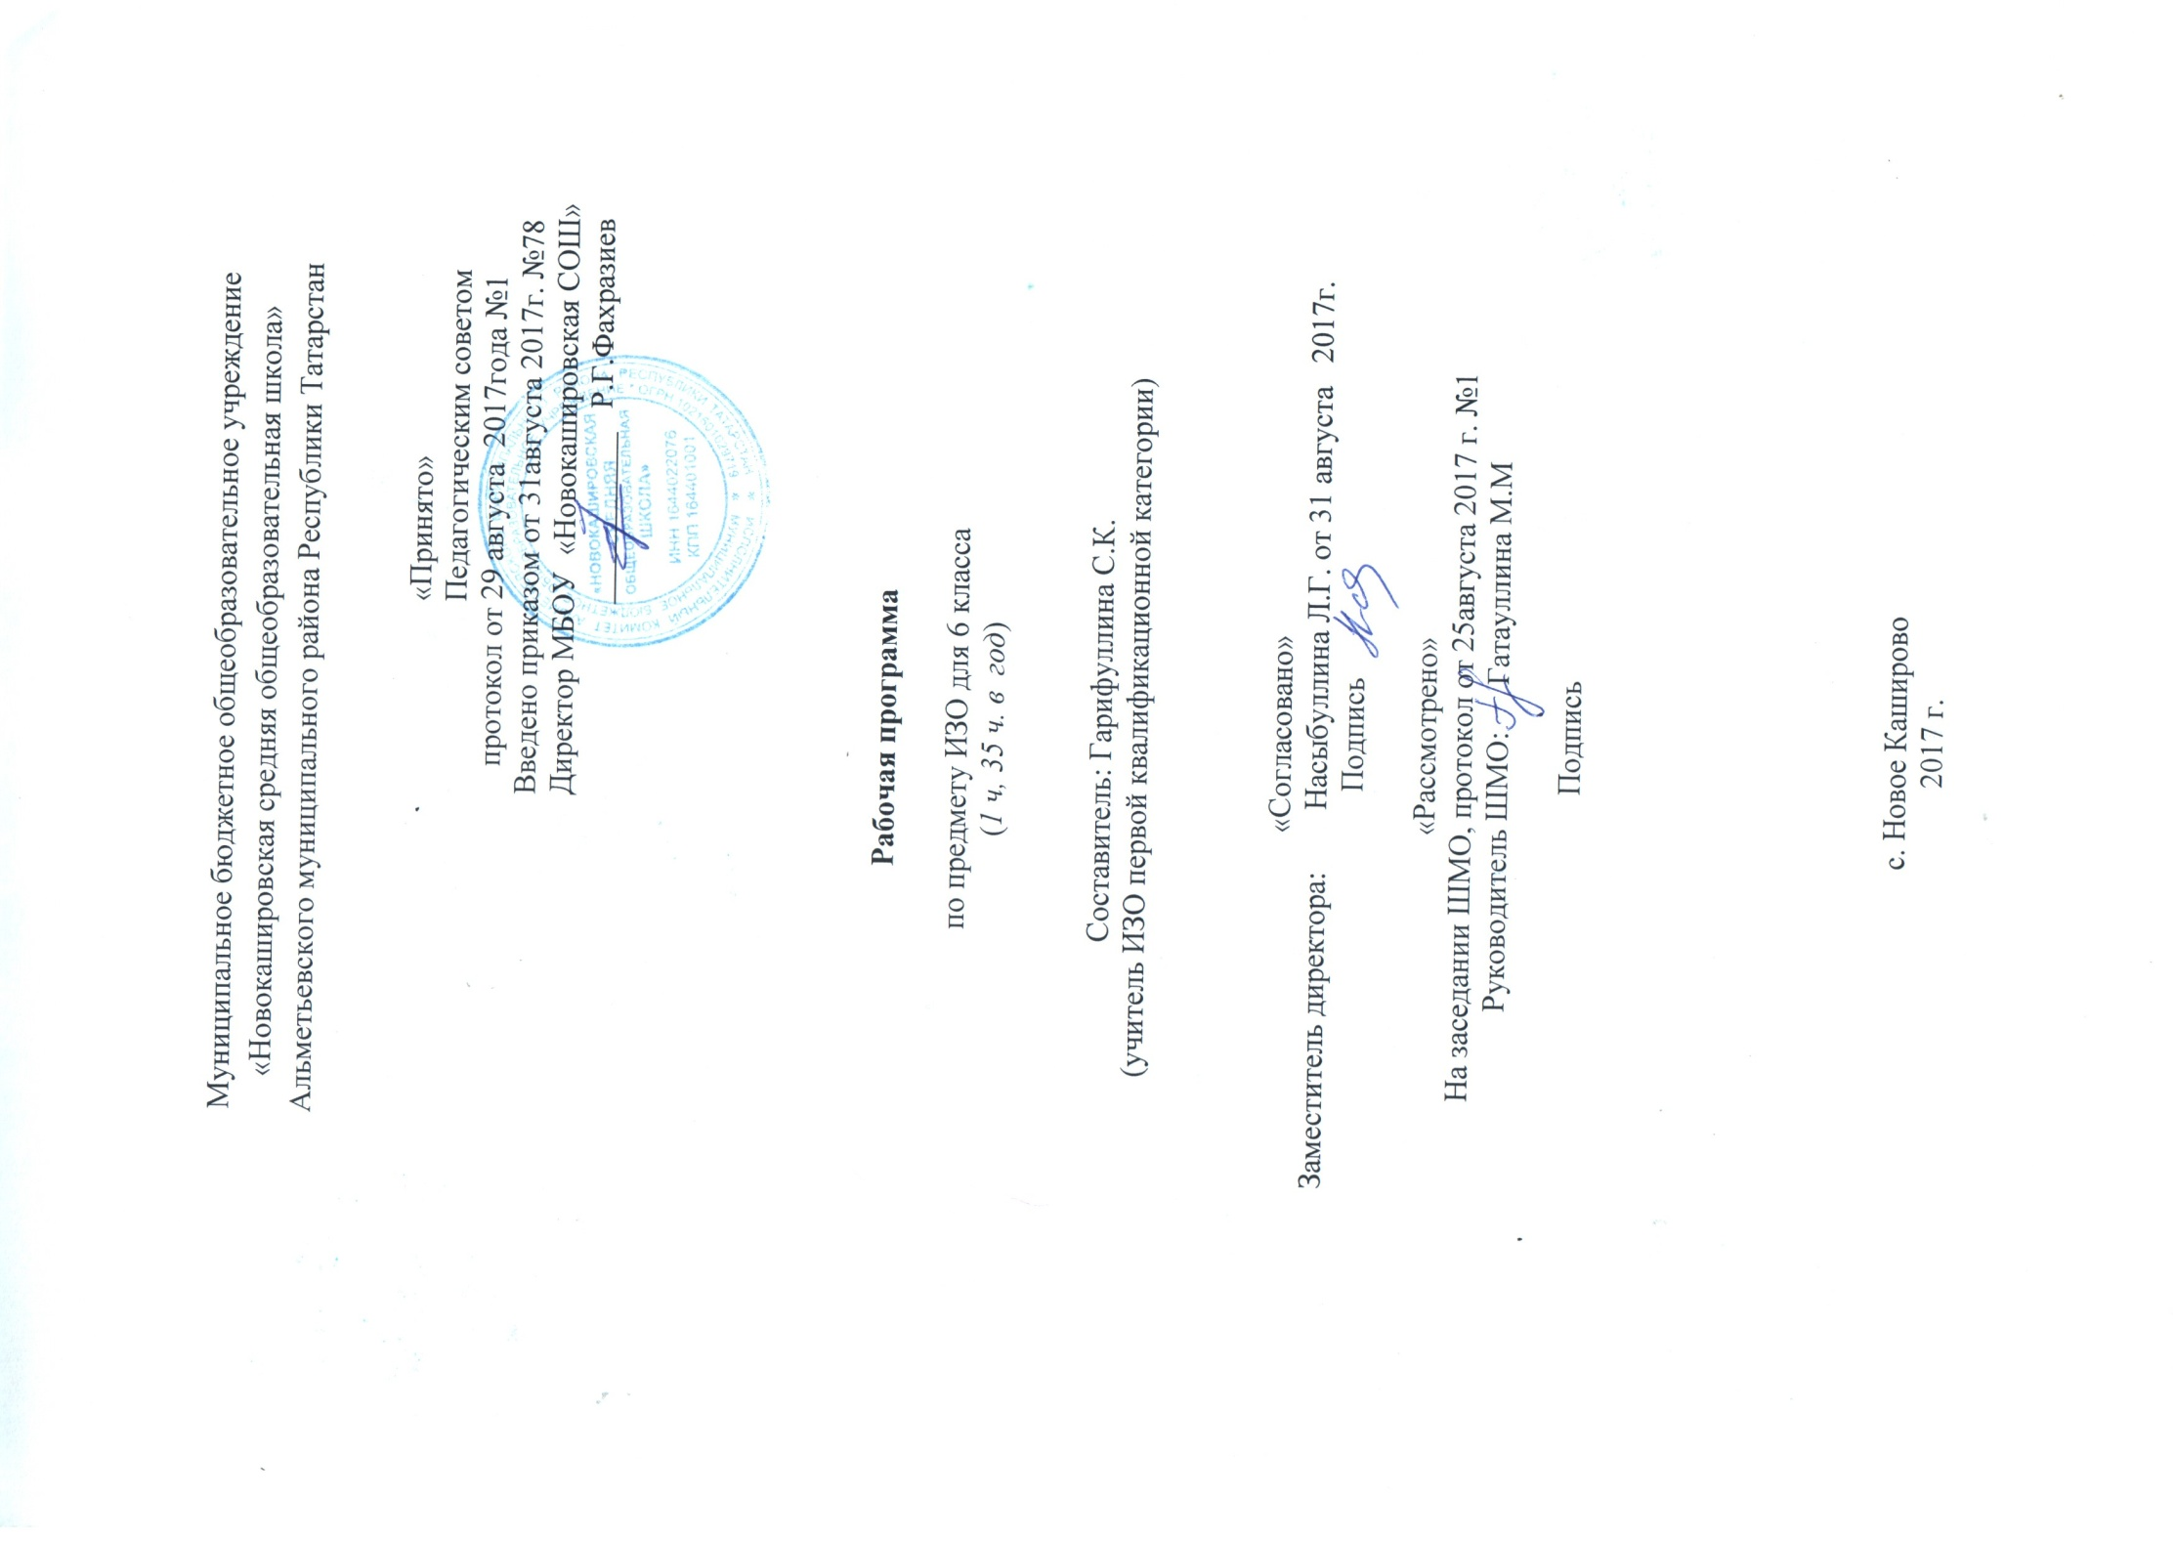
Планируемые результаты изучения учебного предмета «ИЗО» по блокам
6 класс

Название раздела | Предметные результаты |  | Метапредметные результаты | Личностные результаты
Название раздела | ученик научится | ученик получит возможность научиться | Метапредметные результаты | Личностные результаты
Виды изобразительного искусства | Расширение представлений о культуре прошлого и настоящего, об обычаях и традициях своего народа. Развитие умения видеть не только красоту природы, но и красоту предметов, вещей. Привитие любви к произведениям искусства. Учиться передавать эмоциональное состояние средствами живописи; активно воспринимать произведения станковой живописи. | Привитие аккуратности и терпеливому выполнению сложной работы. Выполнять цветовые растяжки, плавные переходы от одного цвета к другому. Использовать выразительные возможности пластического материала в самостоятельной работе. | Ознакомление с видами искусства Освоение основ декоративно-прикладного искусства. Умение отличать и выполнять тональные соотношения Знать основы языка изобразительного искусства(тон, выразительные возможности тона. Сравнивать литературные произведения и художественные. Высказывать мнение. Знать виды пластических и изобразительных искусств. | Моделирование, поиск информации, создание алгоритма деятельности, анализ, синтез, самостоятельное создание проблем творческого характера, контроль, коррекция, оценка, планирование учебного сотрудничества с учителем и сверстниками, умение точно выражать свои мысли  Создание  проблем творческого характера, контроль, коррекция, оценка
2 Мир наших вещей. Натюрморт | Научиться выполнять геометрические тела, которые составляют основу всего многообразия форм. Научиться составлять натюрмотрную композицию на плоскости, работать в техники печатной графики. | Обсуждать выполненных работ, работать, используя выразительные возможности натюрморта. Уметь видеть и использовать в качестве средства выражения характер освещения при изображении с натуры. | Формирование представлений о ритме и цвете. Натюрморт в живописи, графике, скульптуре Конструкция сложной формы. Правила изображения и средства выразительно Творческое обсуждение выполненных работ. | Понимать значение изобразительного искусства в жизни человека и общества.  Уметь активно воспринимать и понимать жанр натюрморта  Знать правила объемного изображ. геометрических тел с натуры, основы композиц. на плоскости.
 | Знать жанр изобразительного искусства (натюрморт. | Уметь передавать настроение с помощью форм и цветов красок. Уметь анализировать образный язык произведений натюрмортного жанра. | Умение работать с выбранным материалом. Презентация своих работ. | Умение видеть в произведениях искусства различных эпох, единство материала, формы и декора. Понимать смысл слов: образный смысл вещи,(ритм, рисунок орнамента, сочетание цветов, композиция Уметь творчески работать над предложенной темой, используя выразительные возможности художественных материалов
3 Вглядываясь в человека | Знать жанры изобразительного искусства. Воспитание любви и интереса к  Произведениям  худ.литературы. Взаимосвязь литературы и изобразительного искусства. Человек основной объект изображения в скульптуре Материалы скульптуры. | Найти и прочитать материал в исторической литературе. Эпоха и стиль в формировании культуры изображения портретов разных людей. Уметь передать пропорции лица. Уметь работать графическими материалами. Уметь применять полученные знания при выполнении работы. | Великие художники –портретисты: Рембрант, И. Репин., РокотовФ. В Боровицкий. Умение работать с выбранным материалом. Презентация своих работ. Творческое обсуждение работ . Развитие эстетического восприятия мира, художественного вкуса. Характер человека и образ эпохи в скульптурном портрете Характер человека и образ эпохи в скульптурном портрете | Самостоятельное создание способов решения проблем творческого характера, контроль.Специфика языка художественных материалов. Знать правила воздушной и линейной перспективы  Знать материалы и выразительные возможности. Понимание правды жизни и язык искусства.
4 Человек и пространство в изобразительном искусстве | Работа в художественно-конструктивной деятельности. Творческое обсуждение раб Принять участие в беседе. | Уметь использовать правила воздушной и линейной перспективы. Уметь отличать работы Рериха от Левитана. | Развитие интереса к предмету изобразительного искусства. Уметь организовать пространство на листе бумаги. Выделить горизонт и точку зрения. Уметь использовать выразительные возможности материала.Роль фыбора формата. | Самостоятельное создание способов решения проблем творческого характера, контроль.Специфика языка художественных материалов. Знать правила воздушной и линейной перспективы. Уметь организовывать перспективное пространство пейзажа.

Содержание учебного предмета ИЗО 6 класс

Назван.раздел | Краткое содержание | Кол-во часов
1 | 2 | 3
Виды изобразительного искусства | Основы представлений о языке изобразительного искусства. Все элементы и средства этого языка служат для передачи значимых смыслов, являются изобразительным способом выражения содержания.  Художник, изображая видимый мир, рассказывает о своем восприятии жизни, а зритель при сформированных зрительских умениях понимает произведение искусства через сопереживание его образному содержанию.  Изобразительное искусство. Семья пространственных искусств.  Художественные материалы.  Рисунок — основа изобразительного творчества.  Линия и ее выразительные возможности. Ритм линий.  Пятно как средство выражения. Ритм пятен.  Цвет. Основы цветоведения.  Цвет в произведениях живописи.  Объемные изображения в скульптуре.  Основы языка изображения. | 8
Мир наших вещей. Натюрморт | История развития жанра «натюрморт» в контексте развития художественной культуры.  Натюрморт как отражение мировоззрения художника, живущего в определенное время, и как творческая лаборатория художника.  Особенности выражения содержания натюрморта в графике и в живописи.  Художественно-выразительные средства изображения предметного мира (композиция, перспектива, форма, объем, свет).  Реальность и фантазия в творчестве художника.  Изображение предметного мира — натюрморт.  Понятие формы. Многообразие форм окружающего мира.  Изображение объема на плоскости и линейная перспектива.  Освещение. Свет и тень.  Натюрморт в графике.  Цвет в натюрморте.  Выразительные возможности натюрморта. | 8
Вглядываясь в человека.Портрет | Приобщение к культурному наследию человечества через знакомство с искусством портрета разных эпох. Содержание портрета – интерес к личности, наделенной индивидуальными качествами. Сходство портретируемого внешнее и внутреннее.  Художественно-выразительные средства портрета (композиция, ритм, форма, линия, объем, свет).  Портрет как способ наблюдения человека и понимания его.  Образ человека — главная тема в искусстве.  Конструкция головы человека и ее основные пропорции.  Изображение головы человека в пространстве.  Портрет в скульптуре.  Графический портретный рисунок.  Сатирические образы человека.  Образные возможности освещения в портрете.  Роль цвета в портрете.  Великие портретисты прошлого.  Портрет в изобразительном искусстве XX века. | 10
Человек и пространство в изобразительном искусстве | Жанры в изобразительном искусстве.  Жанр пейзажа как изображение пространства, как отражение впечатлений и переживаний художника.  Историческое развитие жанра. Основные вехи в развитии жанра пейзажа.  Образ природы в произведениях русских и зарубежных художников-пейзажистов.  Виды пейзажей.  Особенности образно-выразительного языка пейзажа. Мотив пейзажа. Точка зрения и линия горизонта. Линейная и воздушная перспектива. Пейзаж настроения.  Жанры в изобразительном искусстве.  Изображение пространства.  Правила построения перспективы. Воздушная перспектива.  Пейзаж — большой мир.  Пейзаж настроения. Природа и художник.  Пейзаж в русской живописи.  Пейзаж в графике.  Городской пейзаж.  Выразительные возможности изобразительного искусства. Язык и смысл. | 9
 |  | 35

Тематический план по ИЗО 6 класс ФГОС
УМК: Предметная линия учебников 5-9 классы» под редакцией Б.М. Неменского. ФГОС, - М.: Просвещение, 2011.
№ | Тема урока |  | Кол | Основные виды учебной деятельности обучающихся |  |  |  |  | Дата  провед
 |  |  |  |  |  |  |  |  | п | ф
1четверть
Виды изобразительного искусства (8часов)
1 | Изобразительное искусство в семье пластических искусств |  | 1 | Найти и разобрать открытки по видам искусстваВиды пластических искусств Виды изобразительного искусства:живопись, графика, скульптура. Художественные материалы, их выразительные возможности. |  |  |  | 2.09
2 | Рисунок- основа изобразительного творчества |  | 1 | Зарисовка с натуры отдельных растений или веточек Материалы: карандаш, уголь фломастер |  |  |  | 9.09
3 | Линия и ее выразительные возможности. |  | 1 | Выполнение линейных рисунков трав, которые колышит ветер (линейный ритм, линейные узоры травянистых соцветий, разнообразие линий Карандаш, уголь. |  |  |  | 16.09
4 | Пятно, как средство выражения. Композиция, как ритм пятен |  | 1 | Изображение различных состояний в природе (Ветер, дождь, тучи, туман,) листа. |  |  |  | 23.09
5 | Цвет, основы цветоведения. |  | 1 | Фантазийное изображении сказочных царств ограниченной па литрой с показом вариативных возможностей цвета («Царство снежной королевы» «Изумрудный город», «Страна золотого солнца» |  |  |  | 30.09
6 | Цвет в произведениях живописи |  | 1 | Изображение букета с разным настроением. (Радостный, грустный, торжественный, тихий). |  |  |  | 7.10
7- | Объемные изображения в скульптуре |  | 1 | Изображение объемных изображений животных . Материал- пластилин и стеки |  |  |  | 14.10
8 | Основы языка изображения |  | 1 | Выполнение конкурсных заданий |  |  |  | 21.10
2 четверть
Мир наших вещей. Натюрморт (8 часов)
9 | Реальность и фантазия в творчестве художника |  | 1 | Рассказ с элементами беседы. Изобразить окружающий мир, показать свое отношение к нему. |  |  |  | 28.10
10 | Изображение предметного мира |  | 1 | Работа над натюрмортом из плоских предметов с акцентом на композицию, ритм  Материалы: А4, цветная бумага, ножницы, клей. |  |  |  | 11.11
11 | Понятие формы, Многообразие форм окружающего мира. |  | 1 | Конструирование из бумаги простых геометрических форм (конус, цилиндр, призма, куб). |  |  |  | 18.11
12 | Изображение объема на плоскости и линейная перспектива |  | 1 | Зарисовки конструкции из нескольких геометрических тел Карандаш Формат А-4. |  |  |  | 25.11
13 | Освещение. Свет и тень. |  | 2 | Зарисовки геометрических тел из гипса или бумаги с боковым освещением. |  |  |  | 2.12  9.12
14 | Натюрморт в графике. |  | 1 | Выполнение натюрморта в техники печатной графики (оттиск с аппликации на картоне) |  |  |  | 16.12
15 | Цвет в натюрморте |  | 1 | Работа над изображением натюрморта в заданном эмоц. состоянии: праздничный, грустный, таинственный. |  |  |  | 23.12
16 | Выразительные возможности натюрморта. |  |  | Натюрморт в заданном эмоциональном состоянии |  |  |  | 13.01
3 ЧЕТВЕРТЬ
Вглядываясь в человека. Портрет (10часов)

17 |  | Образ человека, главная тема искусства | 1 | Беседа Портрет,как образ определенного, реального человека. История развития жанра. Изображение человека в искусстве разных эпох. |  |  |  | 20.01
18 |  | Конструкция головы человека и ее пропорции. | 1 | Работа над изображением головы человека с соотнесенными по разному деталями лица (Аппликация из вырезанных из бумаги форм). |  |  |  | 27.01
19 |  | Графический портретный рисунок и выразительность образа. | 1 | Выполнение автопортрета Материал Карандаш, уголь. |  |  |  | 3.02
20 |  | Портрет в графике. | 1 | Портрет соседа по парте в технике силуэта (профиль) Материалы: черная тушь, гуашь, бумага. |  |  |  | 10.02
21 |  | Портрет в скульптуре. | 1 | Работа над изображением в скульптурном портрете выбранного литературного героя с ярко- выраженным характером (Баба Яга ,Кошей бессмертный, Домовой |  |  |  | 17.02
22 |  | Сатирические образы человека. | 1 | Изображение сатирических образов литературных героев. Материалы: черная акварель, черная гелевая ручка. |  |  |  | 24.02
23 |  | Образные возможности освещения в портрете | 1 | Наблюдение натуры и выполнение набросков (пятном) головы в различном освещении. |  |  |  | 3.03
24 |  | Портрет в живописи. | 1 | Ассоциат. портрет в техники коллажа Мама,папа,бабушка, дедушка.Груп. работа. |  |  |  | 10.03
25 |  | Роль цвета в портрете. | 1 | Анализ цветового решения образа в портретеМатериалы: гуашь, кисть. |  |  |  | 17.03
26 |  | Великие портретисты. | 1 | Повторяем и обобщаем. |  |  |  | 24.03
4 ЧЕТВЕРТ
Человек и пространство в изобразительном искусстве (9часов)

27 |  | Жанры в изобразительном искусстве. | 1 | Просмотр презентации на тему Жанры. Дискуссия |  |  |  |  | 7.04
28 |  | Правила воздушной и линейной перспективы. | 1 | Изображение уходящей вдаль аллеи с соблюдением правил линейной перспективы  Карандаш, акварель. |  |  |  |  | 14.04
29 |  | Пейзаж- большой мир. Организация пространства. | 1 | Работа над изображением большого эпического пейзажа «путь реки» Изображаем уходящие планы и наполняем их деталями. Гуашь, большие кисти |  |  |  |  | 21.04
30  31 |  | Пейзаж- настроение. Природа и художник. | 2 | Создание пейзажа-настроения- работа по представлению и памяти с предварительным выбором яркого личного впечатления от состояния природы. |  |  |  |  | 28.04
32  33 |  | .Городской пейзаж | 2 | Работа над графической композицией «Мой город» Акварель, гуашь. |  |  |  |  | 5.05  12.05
34-  35 |  | Выразительные возможности изобразительного искусства. Язык и смысл. | 2 | Поставить оценки за конкурсные задания. Подвести итог за работу учащихся в течении учебного года. |  |  |  |  | 19.05  26.05

